试 验 报 告

试验名称：拉脱力
主检： | 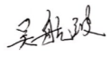 | 日期： | 2021年11月11日
审核： |  | 日期： | 年月日
批准： |  |   日期： | 年月日

北京光华荣昌汽车部件有限公司实验室

声 明

⑴ 报告无实验室“检测专用章”章无效。
⑵ 报告无主检、审核、批准人签字无效。
⑶ 报告涂改无效。
⑷ 复制报告未重新加盖实验室“检测专用章”章无效。
⑸ 对检测报告若有异议，请收到报告后15个工作日内通知实验室。
⑹ 送样检测仅对样品负责。
⑺ 电子版报告无安全密码无效。

试验单位：北京光华荣昌汽车部件有限公司实验室
地 址：北京市昌平区流村镇工业园区
电 话： (010) 60793358-5711 邮 编：102200

样品名称 | 直通（4-4）接气管  直通（4-6）接气管  直通（4-4-4）接气管 | 车 型 | /
样品件号 | / | 样品数量 | 18件
委托单位 | 安路普工厂 | 生产单位 | /
送样者及其 联系方式 | 郭建军  电话：13051258130 | 送样日期 | 2021年10月19日
试验地点 | 北京光华荣昌汽车部件有限公司实验室 | 试验日期 | 2021年10月26日
试验项目 | 拉脱力
试验标准 | 试验申请单
试验目的 | 量产品
试验结果 | 不评价
备 注 | /

一、试验条件
试验时间： | 2021年10月26日—2021年10月26日
试验地点： | 北京光华荣昌汽车部件有限公司实验室
试验人员： | 吴航波
环境温/湿度： | 温度：23℃；湿度：52 %
二、试验仪器设备
序号 | 设备名称 | 设备编号 | 规格型号 | 厂家 | 精度 | 有效期
1 | 拉力试验机 | N-074 | QT-1176 | 高泰检测仪器有限公司 | ±0.5% | 2021年12月9日
2 | 热老化试验箱 | R-006 | QL-100 | 杭州利辉环境检测设备有限公司 | ±0.5％ | 2021年12月9日

1、试验方法
1.随机选取长度600MM的气管样品；
2.在常温下使用工装将气管插入气阀接头或两通/三通接头中，插入前气管不允许加热，气管要插到接头的根部，不能有任何损伤；
3.将气阀/接头固定，沿轴向方向以25±3mm/min速度直至将气管拉脱力为止；
4.将装配好的样件放入70℃的高温试验箱中，保持2H后，迅速取出安装在拉力试验机上进行试验；
5.将气阀/接头固定，沿轴向方向以25±3mm/min速度直至将气管拉脱力为止；
注意：试验时，做完一根后再从高温箱中取出下一根气管。
2、评价标准
1.记录拉托时的力值。
四、标准偏离
1、标准偏离
无
五、试验结果
1、试验结果
样品名称 | 环境 | 拉脱力（N）
直通（4-4）接气管 | 常温 | 146.78 | 146.48 | 142.46
直通（4-6）接气管 | 常温 | 146.78 | 146.48 | 142.46
直通（4-4-4）接气管 | 常温 | 156.86 | 151.10 | 144.92
直通（4-4）接气管 | 70℃ | 140.56 | 119.74 | 133.16
直通（4-6）接气管 | 70℃ | 192.94 | 176.22 | 189.62
直通（4-4-4）接气管 | 70℃ | 104.86 | 131.26 | 133.1

2、结果照片
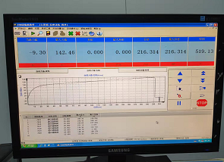
3、试验结论
不评价
备注: 合格: 达到要求; 不合格: 未达到要求; 不评价:未提供评价标准:
六、试验照片
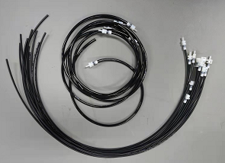
来样照片
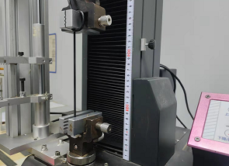
试验中
 |  | 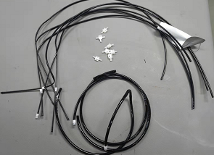
试验前 | 试验后
附录：样品情况表
项 目 | 样品情况
车辆名称、型号、商标 | /
车辆类型 | /
车辆生产厂 | /
样品名称 | 直通（4-4）接气管/直通（4-6）接气管/直通（4-4-4）接气管
规格型号 | /
结构 | /
材料名称 | /
正面颜色 | /
**报告结束**

